**Narzuta dla przedszkolaka**

**Czy Twoje dziecko w przedszkolu ma czas przeznaczony na drzemkę? Jeśli tak, dobrze zadbać o jego komfort. Narzuta dla przedszkolaka dostępna w sklepie Malama to dobry wybór - jest bardzo ciepła, przyjemna, miękka i wykonana z antyalergicznych materiałów. Więcej informacji w naszym wpisie!**

**Narzuta dla przedszkolaka - zastosowania**

*Narzuta dla przedszkolaka*, którą dzisiaj prezentujemy to rozwiązanie bardzo uniwersalne. Oczywiście - uprzyjemni poobiednią drzemkę Twojego dziecka w przedszkolu, ale także spokojnie nada się do dziecięcego pokoiku do łóżka, już od pierwszych miesięcy życia. Dodatkowo sprawdzi się też jako mata, którą podścielić można na podłodze i dziecko będzie się na niej spokojnie i wygodnie bawić.

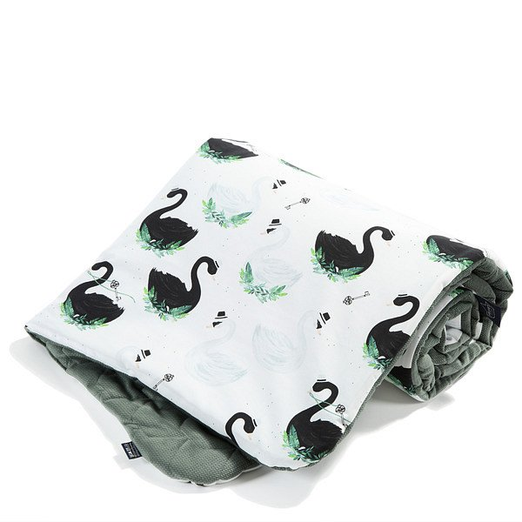

**Zalety przedstawianych narzutek**

Narzuty dla przedszkolaka ze sklepu Malama zostały wyprodukowane w większości przez wspaniałą, polską firmę La Millou. Producent ten jest gwarantem najwyższej jakości - nie ma mowy o kompromisach, materiały przez nich używane są antyalergiczne i bardzo dobrego gatunku. Ich plusem jest to, że możesz je jednak bez problemu prać w pralce i nie musisz obawiać się, że się zniszczą. **Narzuta dla przedszkolaka** jest bardzo ciepła i miękka, dlatego sprawdzi się do wielu czynności. Dodatkowym jej plusem jest dwustronność. Rodzice chwalą także jej poręczność - dołączona torba pozwala na wygodne przewożenie jej. Możesz więc zabrać ją w podróż lub na spacer z maluchem. Printy użyte przy jej tworzeniu są bardzo ładne i urocze - sprawi, że dziecku będzie przyjemniej ją przytulać i zapewnią mu miłe sny. ;)

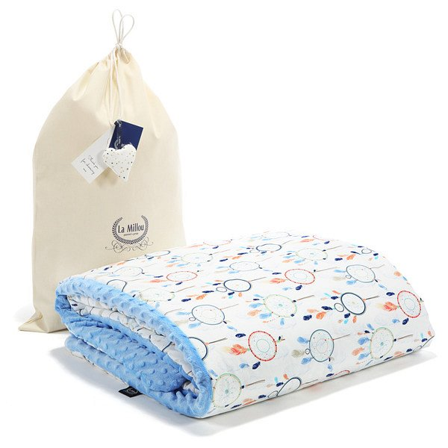

[Narzuta dla przedszkolaka](https://www.malama.pl/pol_m_sen-i-pokoik_Kocyki_Narzutka-Przedszkolaka-171.html) od La Millou, dostępna w sklepie Malama to produkt, który polecamy z całego serca. Wygodny, piękny, ciepły i funkcjonalny - sprawdź sam i przekonaj się. Twoje dziecko na pewno ją pokocha.